**Конспект занятия по рисованию в подготовительной группе**

**"Сказочный дворец"**

**Задачи:**

**Образовательные.**

- Учить рисовать сказочные терема, передавать необычность формы стен, крыши, окон, украшать их  архитектурными элементами, характерными для  русского зодчества (купола, арки, башенки, наличники).

- Учить составлять изображение дворца

- Продолжать учить красиво располагать изображение на листе бумаги, рисовать крупно.

- Совершенствовать технические умения и навыки работы кистью: правильно закрашивать пространство, наносить узор концом тонкой кисти.

**Развивающие:**

- Развивать воображение при создании сказочного образа.

- Формировать представления детей о сказочных дворцах, замках и домах.

- Дать представление о значении симметрии, равновесия при создании композиции

**Воспитательные:**

- Воспитывать интерес к народному зодчеству, воспитывать у детей интерес к русской культуре.

**Программное содержание:**

**Воспитатель**: Дети, помните, мы знакомились с творчеством художников – иллюстраторов по произведениям устного фольклора: сказкам, потешкам, пословицам и т.д. Вспомните, как они рисовали сказочные дома:

- Чем сказочный дом отличается от обычного?

- Какое есть между ними сходство?

- Чем сказочный дом отличается от сказочного дворца?

**Воспитатель**: Рассмотрим сейчас изображения различных домов, теремов, дворцов и замков, в которых живут сказочные герои. Обратите внимание, как по-разному  они украшены:

- Какие элементы народных росписей использовали художники в украшении

   этих дворцов?

- Какими элементами можно ещё украсить сказочные дворцы?

**Воспитатель**: Посмотрите, как можно нарисовать сказочные терема, дворцы прямоугольники разной высоты – силуэты зданий).

Вот дома обычные,

 Всем давно привычные,

 С окнами квадратными,

Очень аккуратными

А сказочный терем мы сделаем сами

Красками яркими, карандашами…

Взяли в руки малыши

Краски и карандаши.

Двери открываются –

Сказка начинается…

               Во время чтения стихотворения воспитатель с детьми добавляет  к прямоугольникам современных домов дополнительные детали русских теремов. Сохраняет изображение.

**Воспитатель**: Посмотрите, ребята, на эти дома. Чем они отличаются от тех домов, в которых  мы живём?

         Дети называют элементы русской архитектуры: купола, арки, башенки, наличники.

**Воспитатель**: А что общего есть у всех домов – и сказочных, и реальных?

        Дети называют сходные элементы: есть крыша, стены, окна, двери.

**Воспитатель:**

                                  За полями, за морями,

                                  За высокими горами,

                                  Между небом и землёй

                                  Стоит город золотой.

                                  Превращаются дома в сказочные терема…

                                  Нарисуем мы крыльцо,  золочёное кольцо,

                                  Над крыльцом возник шатёр –

                                  На столбах витой узор.

                                  А на маковке шатра – петушок из серебра.

                                  Золотые купола украшают крыши.

                                  А над ними – башенки, всех на свете выше.

                                  А на башне бьют часы – всё невиданной красы.

                                  Арки и подзоры – яркие узоры.

                                  Ставенки резные, окна расписные,

                                  Стены крепостные – яркие, цветные.

                                  В этом тереме чудесном

                                  Никому не будет тесно.

                                  Собирает теремок всех друзей на огонёк.

**Воспитатель**: Теперь вы, как и я, станете чудо-мастерами. Каждый из вас нарисует сказочный терем с помощью волшебных красок для персонажа из русской сказки. Чтобы ваш терем получился особенный, не похожий на другие, постарайтесь придумать украшения для него самостоятельно, рисуйте крупно, во весь лист:

- Подумайте, чем ваш дворец будет отличаться от других дворцов и как его

   лучше украсить?

- Чем можно украсить дворец?

- Как можно расписать стены, крышу, окна?

- Для какого героя вы нарисуете свой дворец?

*Дети приступают к работе. По окончании работы выстраиваем с детьми сказочный город, в котором живут разные герои русских народных сказок. Вместе с детьми рассматривает все дворцы, побуждает детей рассказать об использованной росписи.*

*ЦЕЛИ: формировать интерес к внешнему облику современных и старинных зданий, их*

*формам, украшениям, цветовому решению, архитектурным деталям.*

*развивать фантазию и наблюдательность, творческое воображение;*

*МАТЕРИАЛЫ: Бумага, черный водостойкий фломастер (перманентный маркер), акварель.*

*ЗРИТЕЛЬНЫЙ РЯД: изображения улиц, фотографии современных и старинных зданий,*

*живые сценки на улицах города, рисунок Солнечного города из книги Н. Носова*

*«Незнайка в Солнечном городе», рисунок изумрудного города из книги А. Волкова*

*«Волшебник Изумрудного города».*

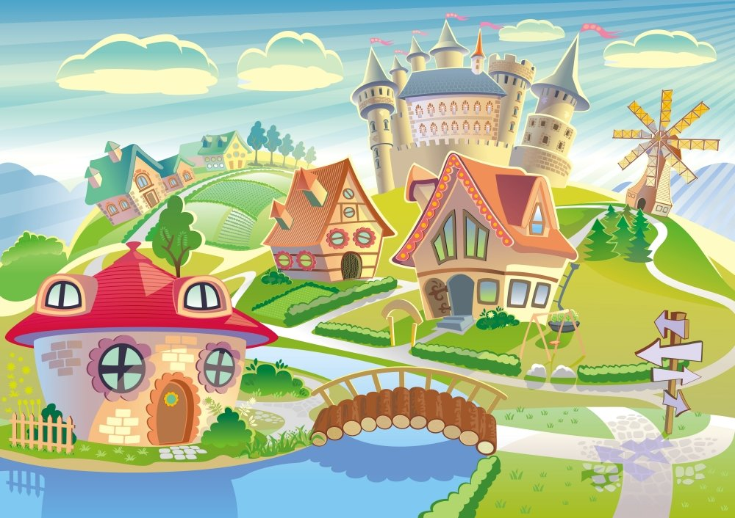

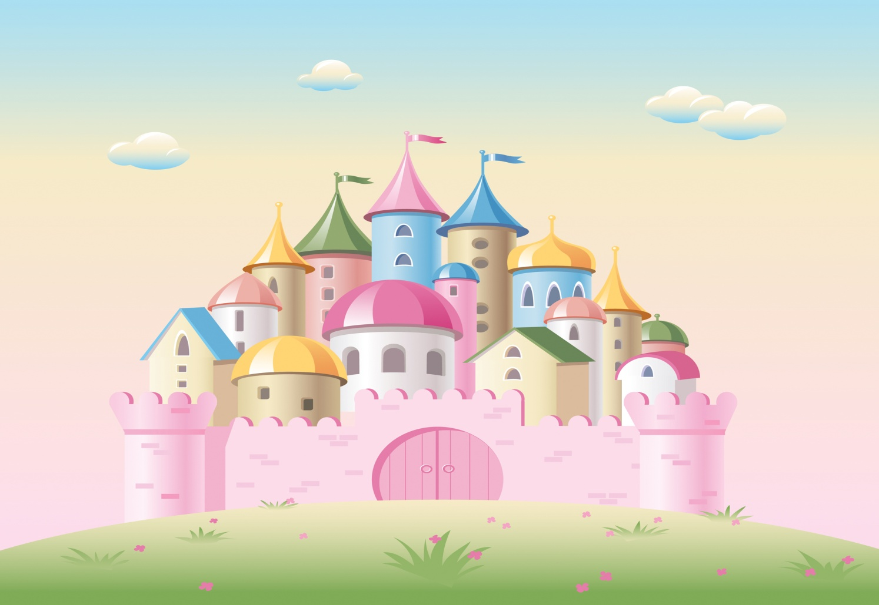

ХОД УРОКА